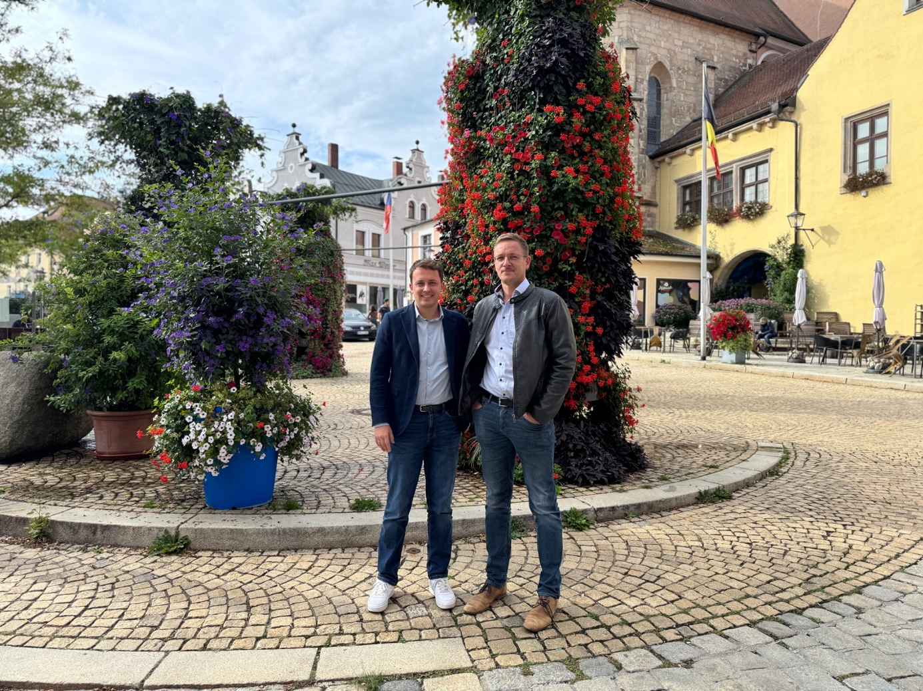Plädieren für eine bessere Biogas-Behandlung: MdL Preidl (links) und Simon Aumann, Landwirt aus Waldmünchen.
Bildquelle: Bürgerbüro Preidl/Köppen

Die Hälfte muss zusperren: MdL Preidl und Landwirt Aumann klären auf über Biogas-Fiasko

Sie fühlen sich im Regen stehen gelassen: aus Berlin gibt es immer noch keine Regeln, wie es für unsere Biogasbauern weitergeht. Betreiber Simon Aumann aus Zillendorf prognostiziert, dass die Hälfte der Anlagen im Landkreis Cham geschlossen werden. Dabei wären genau sie ein wichtiger Energiespeicher beim Thema Klimaschutz.

„Berlin darf die Biogasbauern jetzt nicht im Regen stehen lassen“, der Landtagsabgeordnete Julian Preidl hat diesen Satz schon oft gesagt. Passiert ist nichts. Doch der Appell wird immer dringender. So hat er sich den Biogasbetreiber Simon Aumann aus Zillendorf, einem Ortsteil von Waldmünchen, in sein Bürgerbüro in Cham eingeladen, um die Brisanz der Situation aufzuzeigen.

„Was in Berlin auf dem Papier nach Energiewende aussieht, kann bei uns auf dem Land ganz konkret das Aus von Betrieben bedeuten“, warnt Preidl. „Wir reden nicht über irgendwelche abstrakten Anlagen. Wir reden über Familienbetriebe, Arbeitsplätze, regionale Wertschöpfung und um Wärme für Menschen vor Ort. Für diese sorgen aktuell bei uns unter anderem diese 72 Biogasanlagen - deren Zukunft? Ungewiss!“

Nach Einschätzung von Aumann könnte rund die Hälfte der Betriebe unter den neuen Rahmenbedingungen vor dem Aus stehen. Allein an den bestehenden Anlagen hängen nach Recherchen Preidls rund 440 Arbeitsplätze in der Region. Der Bundesrat hat dem geplanten neuen Erneuerbare-Energien-Gesetz (EEG) am vergangenen Freitag einen deutlichen Warnschuss mitgegeben: Die Länderkammer fordert tiefgreifende Nachbesserungen und hat insgesamt 70 Änderungsvorschläge vorgelegt.

Simon Aumann kennt die Situation aus eigener Erfahrung, „Meine Anlage in Zillendorf läuft seit Jahrzehnten, wir versorgen rund 75 Haushalte mit Wärme – darunter Rathaus, Schule und Kindergarten. Jetzt läuft für mich und viele die bisherige EEG-Förderung nach 20 Jahren aus. Was sind jetzt die neuen Anforderungen und damit die notwendigen Investitionen? Ich brauche Planungssicherheit, bevor ich Millionen investiere. Keine Bank finanziert solche Summen, wenn keiner weiß, welche Regeln in drei oder fünf Jahren gelten. “

„Biogas kann genau das leisten, was wir in der Energiewende dringend brauchen: Es ist speicherbar, flexibel einsetzbar und kann dann einspringen, wenn Sonne und Wind gerade nicht liefern. Wir können nicht auf der einen Seite lokale Versorgungssicherheit, Netzausbau und erneuerbare Energien fordern und auf der anderen Seite genau die Anlagen unter Druck setzen, die diese Aufgaben heute schon mit übernehmen“, betont MdL Preidl die Relevanz, „der Bundesrat hat Berlin die Hausaufgaben auf den Tisch gelegt. Jetzt darf die Bundesregierung nicht einfach darüber hinwegsehen.“

Preidl appelliert deshalb an die Bundesregierung, die Kritik der Länder ernst zu nehmen und das EEG grundlegend nachzubessern. Der Abgeordnete will weiter mit den Betreibern aus der Region im Gespräch bleiben und die Erfahrungen aus dem Landkreis Cham in die politische Diskussion einbringen. „Politik darf nicht erst reagieren, wenn die erste Anlage abgeschaltet ist. Dann ist es zu spät. Wir müssen jetzt handeln – solange wir noch etwas zu retten haben.“

Preidls fünf Forderungen

Der Kabinettsentwurf für das EEG 2027 wurde am 29. Juli 2026 beschlossen und liegt jetzt in Bundestag und Bundesrat. Das Inkrafttreten ist für den 1. Januar 2027 geplant. Über den Bundesrat hat Bayern eine echte Einflussmöglichkeit. Wir haben ein Zeitfenster von wenigen Monaten, danach ist die Entscheidung gefallen.

1. Verlässlichkeit statt Glücksspiel. Die Vergütung muss an die Kostenentwicklung gekoppelt werden, an einen Index aus Lohn-, Kraftstoff- und Maschinenkosten. In Wärmelieferungsverträgen ist das seit Jahrzehnten Standard. Es kostet den Staat im Mittel nichts, weil es Risiko verteilt statt es zu vergrößern. Und es beantwortet die entscheidende Frage jedes Betriebs: Was sind 19 Cent Vergütung in zwölf Jahren noch wert?

2. Bereitschaft bezahlen, nicht nur Kilowattstunden. Wer verlangt, dass eine Anlage zwei Drittel des Tages stillsteht, um abends einzuspringen, muss das Bereithalten bezahlen – so wie bei jedem Reservekraftwerk auch. Der Flexibilitätszuschlag wurde zuletzt von 65 auf 100 Euro je Kilowatt und Jahr angehoben. Das deckt die geforderte Investition nicht. Die Bioenergieverbände halten 130 bis 150 Euro für erforderlich.

3. Ausschreibungsmengen nicht absenken. Der Regierungsentwurf sieht ab 2027 jährlich 1.000 Megawatt vor, ab 2029 nur noch 750 und ab 2031 nur noch 500 Megawatt. Die Ausschreibung im April 2026 konnte nicht einmal gefüllt werden. Unter diesen Umständen das Volumen weiter abzuschmelzen, ist sachlich nicht begründbar.

4. Eine Lösung für die kleinen Anlagen. Betriebe unter 150 Kilowatt dürfen an den Ausschreibungen gar nicht teilnehmen – für sie gibt es schlicht keine Anschlussmöglichkeit. Das trifft ausgerechnet die kleinen, güllebasierten, bäuerlichen Anlagen mit der besten Klimabilanz, und es trifft Bayern stärker als jedes andere Bundesland, weil unsere Anlagenstruktur die kleinteiligste ist. Der Bayerische Bauernverband hat gemeinsam mit dem Bayerischen Wirtschaftsministerium bereits einen fertigen Forderungskatalog erarbeitet: Anhebung der Bagatellgrenze auf 500 Kilowatt Bemessungsleistung, Verlängerung und Anhebung des Kleinanlagenzuschlags auf 3 Cent je Kilowattstunde bis 2032, Weiterentwicklung der Sondervergütungsklassen für Güllekleinanlagen und Wiederzulassung ihrer Flexibilisierung. Diese Vorschläge liegen auf dem Tisch. Sie müssen jetzt ins Gesetz.

5. Daten einmal melden, nicht fünfmal. Für die Nachhaltigkeitszertifizierung müssen vorhandene Nachweise anerkannt werden: Mehrfachantrag, Düngebedarfsermittlung, Betriebstagebuch. Und ein Formfehler darf nicht dazu führen, dass die Vergütung für die gesamte Stromerzeugung entfällt. Die Strafe muss zum Fehler passen.

